**Въпрос №13**

**Вълнови трансформации на сигнали. Дървовидни представяния в дискретния случей. Обобщение за изображения. Честотни интерпретации. Идея за компресия.**

**Автор:**Теодор Зоранов Раденков  
ФН:23378

Магистър специалност:  
Изкуствен Интелект

**Wavelets  
(***В директен превод от английски wavelet означава вълничка. Поради фактът че не съм сигурен за точен превод на терминът ще използвам английското му обозначение***)**

Wavelet е вълноподобна осцилация (трептене) чиято амплитуда стартира от 0 нараства и намалява като се връща отново в 0. Прилича на парче от сеизмограф.

Има следните свойства – има ограничена продължителност, средна стойност 0 и норма различна от 0. Сравнени със синусуидите които са основоположник на фурие анализа – сунусоидите нямат ограничена продължителност и имат предвидимо поведение, докато wavelet-ите са асиметрични и нямат конкретно поведение.

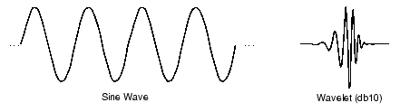

Подобно на фурие анализа, който превръща сигналът на синусуиди с различни честоти, вълновият анализ го превръща чрез разпъвания и измествания на wavelet-а. Основно предимство на вълновият анализ е възможността за анализ на локални парчета от сигнали.

**Непрекъсната Вълнова Трансформация (НВТ)**

Във НВТ анализиращата функция е wavelet, ψ. НВТ сравнява сигналът със преместен, компресиран или разпъната версия на wavelet-а. Разпъването или сбиването на функция се свързва с дилитация или скалиране и се свързва със терминът **scale**. Сравнявайки сигналът със wavelet различно скалиран и на различна позиция, ние разглеждаме фунция на 2 променливи. 2 размерна репрезенация на едномерен сигнал е излишна.Ако wallet-а е комплексен, то НВТ е комплексна стойност образувана от scale и позицията.Ако е реален то е реална функция на тези 2 характеристики.Ако а е scale параметър, a>0,а *b* репрезентира позицията то НВТ изглежда:

http://www.mathworks.com/help/toolbox/wavelet/gs/eqn1265730818.png

По този начин функцията бива разпадната на wavelet – и с различен scale и отместване.

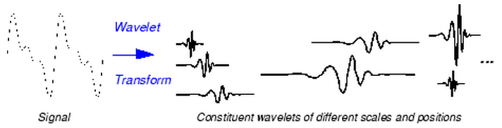

Wavelet трансформацията има 2 основни атрибута:

**Scale**

Scale e ценно свойство на сигналите. За пример ние можем да разлеждаме графиката на темперетурата за една година разглеждайки я месец по месец или ден по ден. Реално графиката е една и съща само че във втория случей е разпростряна в по продължителен интервал. Нека въведеме свойството scale като положетелно число a с което бива променяна дължината на сигналът. Ето пример:

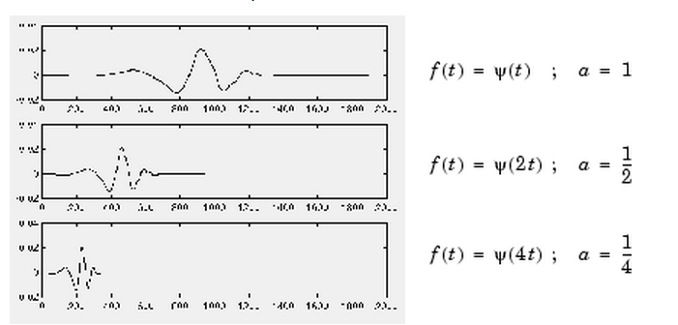  
 Можем да разглеждаме това свойство като времето за което ще се извърши някакво свойство. Забелязва се и че времето (scale) и честотата на събитията са обратно пропорционални.

**Отместване**

Ако разглеждаме сигналът във времевия интервал можем да разгледаме отместването като закъснение във времето.

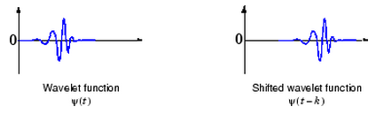

Ето 4 стъпки за прилагане на алгоритъма.

1. Вземете wavelet и го сравнете с началото на сигнала.  
2. Пресметнете число c което представлява колко близо е сигналът до началния  
3.Отместете wavelet-a напред  
4. Скалирайте го и върнете към стъпка 1.

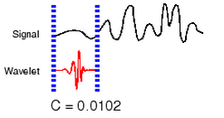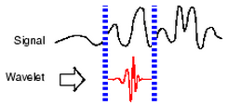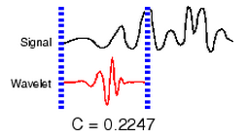

Представете получените резултати като функция на scale и на времето (отместването)

**Дискретна Вълнова Трансформация (ДВТ)**

Изчислението на wavelet коефициентите на всеки възможен scale е доста трудоемък процес. Ето поради тази причина нека да пробваме да ограничим възможните scale-ове. Окзава се че ако избереме за scale степените на 2-ката алгоритъмът се оказва много по бърз и достатъчно прецизен.   
За ДВТ сигналът преминава през множество от филтри като по този начин бива декомпозиран. На всяка стъпка сигналът преминава през високочестотен и ниско честотен филтър. Ще използваме формулата че сигналът може да бъде представен като конволюция от други 2 сигнала:  


Ето така ние можем да получим 2 сигнала прилагайки нискочестотен и високочестотен филтър. И ще получиме:

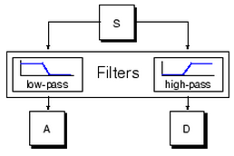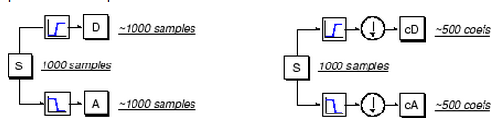

Проблемът е, че прилагайки тази информация с истински сигнали ще получиме 2 пъти повече данни от началните. Ето за това нека запазим по 1 точка от всеки 2 и така да получим редиците сА и сD. По този начин няма да утежняваме изчислението.

**Дървовидно представяне**

Този процес може да продължи като един сигнал бива разбит на по- малки парчета. Този процес се нарича **wavelet decomposition tree**.

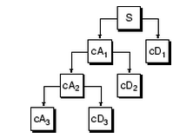

Ето и пример как един сигнал бива разбит.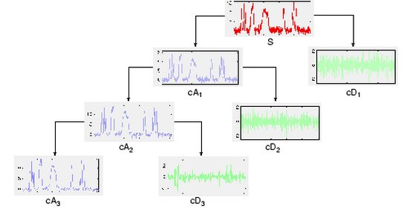

**Обобщение за изображение**

За да си представим по добре 2D НВТ нека погледнем 2D Фурие трансформацията.Където базисът е модифициран на exp(j(w1t1 + w2t2))  
 вместо exp(jwt). Така коефициентите стават 2 функции на променливи както се случва и с 2D wavelet трансформацията. Скалиращата и wavelet функциите биват означени с ϕ(x; y) and ψ(x; y) като биват дефинирани като:

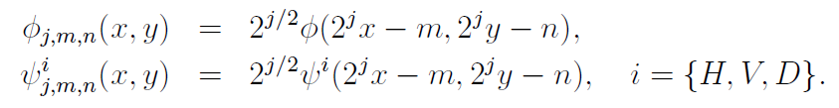

Така се получават 3 различни wavelet функции съответно за H,V и D. Като ако ги представим да се декомпозират можем да ги представим по следния начин:

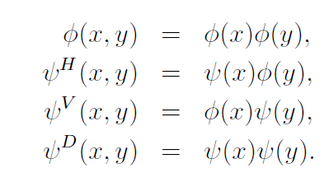

Сега представяйки ги като разделени е лесно да ги сведем до 1D случеят като свеждаме нещата до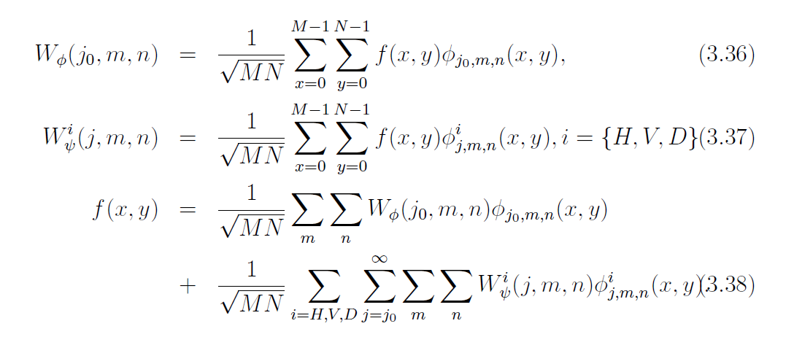

Това е общата дорма на трансформацията. Като поради това че са разделими трансформацията може първо да се извърши по апцисата а после по ординатата. Като 2 D сигналите са разделени на 4 честоти : LL(left-top), HL(right-top), LH(leftbottom) и HH(right-bottom). HL представя различията по абцисата а LH по ординатата. Ето резултат на 2D wavelet трансформацията приложена върху снимка:

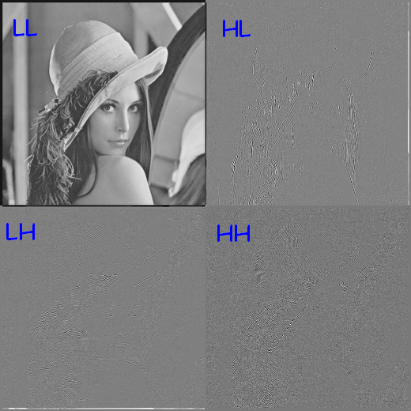:

**Честотни интерпретации**

Поради фактът че scale компонентата е обратно пропорционална на честотата то вместо използването и може да бъде използвана променлива представляваща дадена честота, като алгоритъмът и представянето остава същото.

**Идея за компресия**

Как могат коефициентите получени при трансформацията да бъдат използавани за компресия. Обикновенно тези коефициенти са разпределени около 0 като много малко от тях за големи по модул. Това значи че почти цялата информация е събрана в малка област, следователно могат да бъдата компресирани. Една от идеите е да запазим M-те най-големи по модул коефициенти като по този начин запазваме основните храктеристики на резултата, който може да се получи с обратната трансформация. А обемът на данните става M/N. Тук използваме фактът, че по големите коефициенти носят по –голяма информация за първоначалният сигнал.